Лабораторная работа №10

Дисциплина: Архитектура компьютера

Серебрякова Дарья Ильинична

Содержание

# 1 Цель работы

Приобретение навыков написания программ для работы с файлами.

# 2 Задание

1. Создание файлов в программах
2. Изменение прав на файлы для разных групп пользователей
3. Выполнение самостоятельных заданий по материалам лабораторной работы

# 3 Теоретическое введение

ОС GNU/Linux является многопользовательской операционной системой. И для обеспече- ния защиты данных одного пользователя от действий других пользователей существуют специальные механизмы разграничения доступа к файлам. Кроме ограничения доступа, дан- ный механизм позволяет разрешить другим пользователям доступ данным для совместной работы.

# 4 Выполнение лабораторной работы

Создаю каталог для программам лабораторной работы № 10, перехожу в него и моздаю файлы lab10-1.asm, readme-1.txt и readme-2.txt (рис. 1).

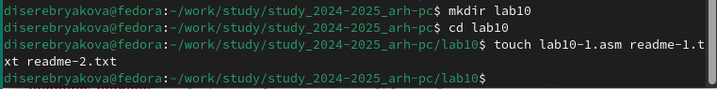

Рис. 1: 1

Ввожу в файл lab10-1.asm текст программы из листинга 10.1 (рис. 2).

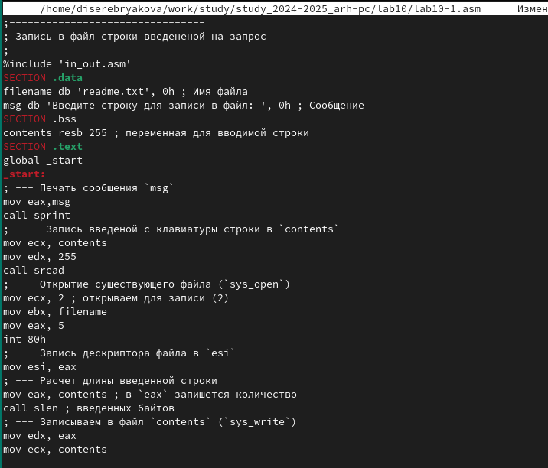

Рис. 2: 2

Создаю исполняемый файл и запускаю его. Программа просит на ввод строку, после чего создает текстовый файл с введенной пользователем строкой (рис. 3).

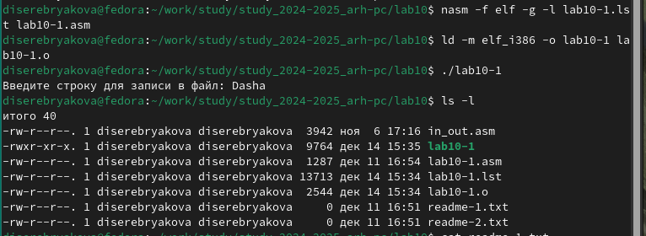

Рис. 3: 3

Меняю права владельца, запретив исполнять файл, после чего система отказывает в исполнении файла, т.к. я - владелец - запретила сама себе же исполнять программу (рис. 4).

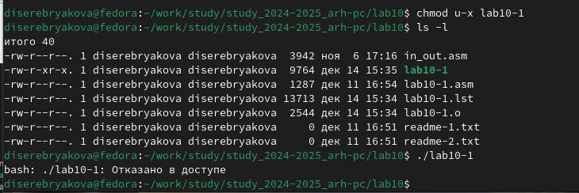

Рис. 4: 4

Добавляю к исходному файлу программы права владельцу на исполнение, исполняемый текстовый файл интерпретирует каждую строку как команду, так как ни одна из строк не является командой bash, программа абсолютно ничего не делает (рис. 5).

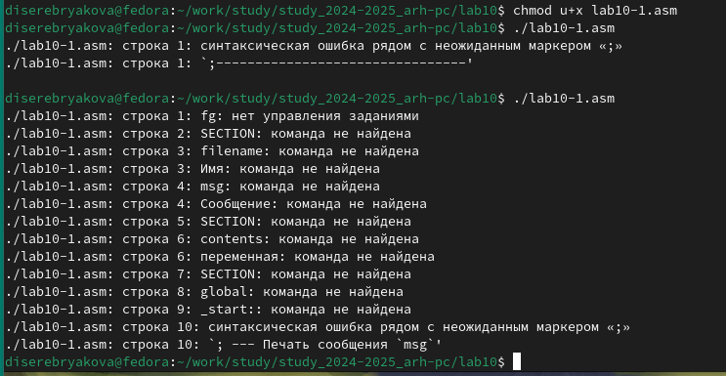

Рис. 5: 5

Согласно своему варианту, мне нужно установить соответсвующие ему права на текстовые файлы, созданные в начале лабораторной работы: 1. В символьном виде для 1-го readme файла –x -w- -w2. В двоичной системе для 2-го readme файла 001 011 101 Перевожу группу битов в восьмеричную систему, символьную запись подгоняю под синтаксис и получаю нужные аргументы для chmod (рис. 6).



Рис. 6: 6

## 4.1 Задание для самостоятельной работы

Пишу программу, транслирую и компилирую. Программа должна выводить приглашение, просить ввод с клавиатуры и создавать текстовый файл с указанной в программе строкой и вводом пользователя (рис. 7).

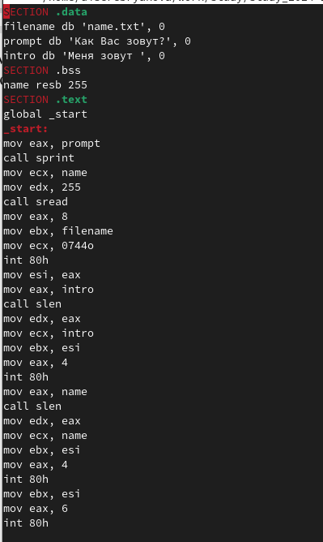

Рис. 7: 7

Запускаю программу, проверяю наличие и содержание созданного текстового файла, программа работает корректно (рис. 8).

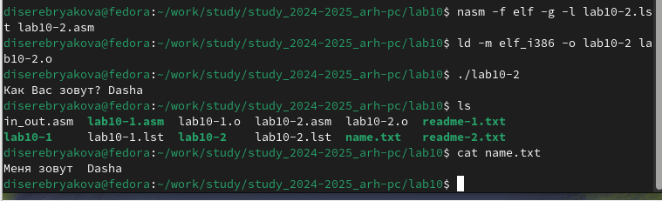

Рис. 8: 8

# 5 Выводы

В ходе выполнения работы приобретены навыки написания программ для работы с файлами

# Список литературы

1. Лабораторная работа 10